AppUpdateUtils app 更新方法：（实用于各种andorid 版本 包括7.0+）
相关权限：
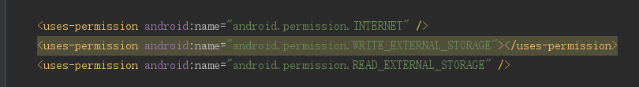

使用方法：
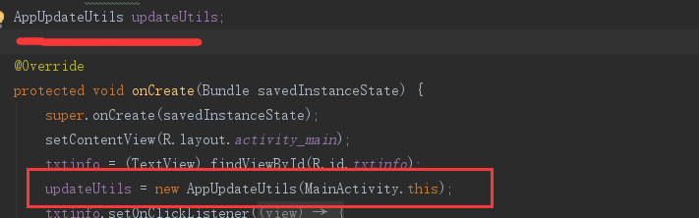
Acp 是用于获取手机相关权限， 获取下载路径 下载 ，
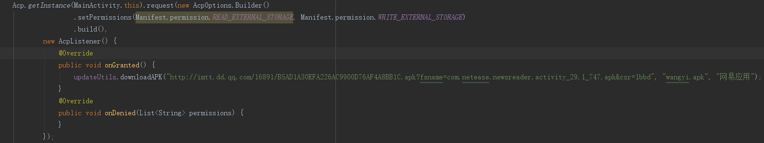
中提供了 通知安装的方法
